Auswertung – Köper mit Seitenflächen
Teilaufgabe 1
RICHTIG | 6

Teilaufgabe 2
RICHTIG | Richtig sind Lösungen, in denen ein Körper genannt, eindeutig beschrieben oder skizziert wird, dessen Oberfläche aus fünf Flächen besteht.  Beispiel(e)  • Pyramide mit viereckiger Grundfläche  • Prisma mit dreieckiger Grundfläche  • Pyramidenstumpf mit dreieckiger Grundfläche, dabei muss die liegende dreieckige Schnittfläche nicht parallel zur Grundfläche verlaufen  •  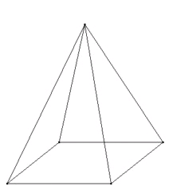  •  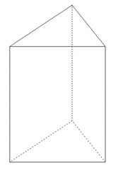  [Anm.: Handskizzen gelten als richtig, wenn die Form eindeutig zu erkennen ist.]  • (Grenzfall)  Toblerone(-Packung)
FALSCH | Alle unvollständigen, fehlerhaften oder falschen Antworten.  Beispiel(e)  • Pyramide (ohne weitere Beschreibung)  • Prisma (ohne weitere Beschreibung)  • Lösungen, in denen ein Gegenstand genannt wird, der die entsprechende Form hat oder haben kann, sind falsch.  Wie: Zelt, Dach, Kirchturmdach

Teilaufgabe 3
RICHTIG | 1. Kästchen wurde angekreuzt

